Licença para uso de imagem do Programa Online Voyant Tools:

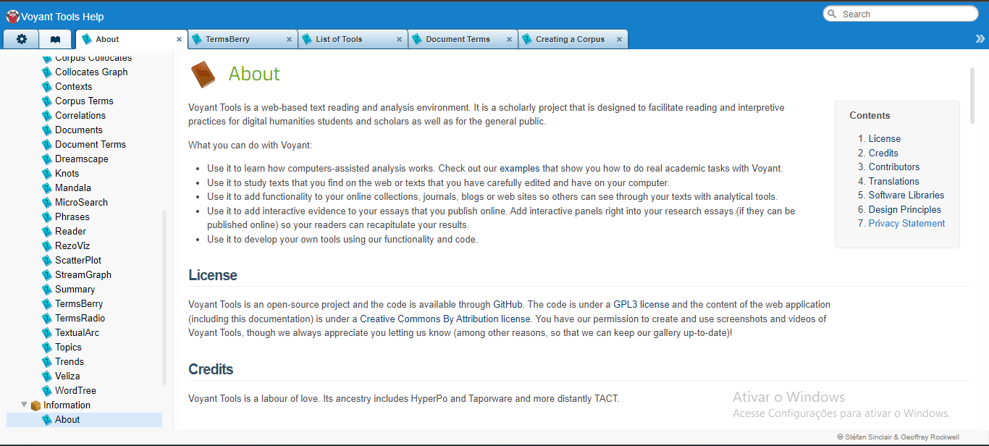

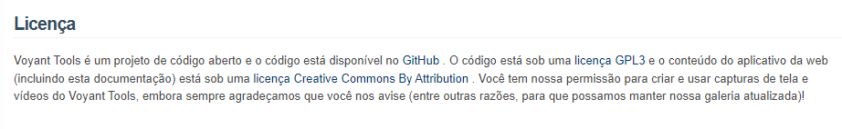

A veracidade das informações e informações complementares podem ser acessadas acessando o link: https://voyant-tools.org/docs/#!/guide/about-section-privacy-statement.

